Diagramas de Flujo TO BE de procesos asociados a los servicios priorizados a corto plazo en notación BPMN 2.0
Fase: Mejoramiento de Servicios
Elaborado por: MRProcessi Cía. Ltda.
Elaborado para: Municipio del Distrito Metropolitano de Quito

“CONSULTORÍA PARA LA DETERMINACIÓN DEL MODELO DE PRESTACIÓN DE SERVICIOS Y ADMINISTRACIÓN POR PROCESOS PARA EL MUNICIPIO DEL DISTRITO METROPOLITANO DE QUITO”

Entregable: | 5.12. Diagramas de Flujo TO BE de procesos asociados a los servicios priorizados a corto plazo en notación BPMN 2.0
Fecha de elaboración: | 17/05/2017

Historial de Revisiones
Fecha | Versión | Descripción | Autor
17/05/2017 | 01 | Diagramas de Flujo TO BE de procesos asociados a los servicios priorizados a corto plazo en notación BPMN 2.0 | MRProcessi Cía. Ltda.
29/05/2017 | 02 | Diagramas de Flujo TO BE de procesos asociados a los servicios priorizados a corto plazo en notación BPMN 2.0 con correcciones solicitadas | MRProcessi Cía. Ltda.

ÍNDICE DE CONTENIDO

ÍNDICE DE CONTENIDO 2
1. INTRODUCCIÓN 3
1.1. Propósito del documento 4
2. SERVICIOS PRIORIZADOS 4
3. DIAGRAMAS DE FLUJO DE LOS PROCESOS ASOCIADOS A LOS SERVICIOS 4

- INTRODUCCIÓN
Como parte del Contrato LCC-SGP-003-2016 de prestación de servicios de consultoría para la “Determinación del Modelo de Prestación de Servicio y Administración por Procesos para el Municipio del Distrito Metropolitano de Quito”, MRProcessi Consultora ha ejecutado las actividades correspondientes en coordinación con la Secretaría General de Planificación del Municipio del Distrito Metropolitano de Quito a través de la Administración del Contrato, con la finalidad de cumplir con el objeto, alcance, metodología de trabajo, objetivos y demás requerimientos contractuales de la consultoría.
En cumplimiento a lo que antecede, MRProcessi Consultora ha elaborado el presente documento como parte de los productos que se contemplan en la ejecución del proyecto de conformidad con los Términos de Referencia, el Acta de Negociación y la oferta técnica negociada y adjudicada a la empresa Consultora MRProcessi.
En el marco de las actividades y productos definidos, así como en los objetivos específicos del proyecto, se destaca la “Optimización y estandarización de procesos adjetivos”, que contempla el análisis, priorización, levantamiento, mejora y propuesta de automatización de cuatro (4) procesos adjetivos del MDMQ; y el “Mejoramiento de Servicios”, que contempla el análisis, priorización, levantamiento, mejora y propuesta de automatización de (3) servicios del MDMQ.
Este documento forma parte del grupo de productos entregables que cubre el alcance de los tres (3) servicios priorizados en base a los requerimientos definidos.
A continuación se detallan los servicios priorizados:
Servicios priorizados
No. | Nombre del Servicio
1 | Emisión de viabilidad técnica
2 | Emisión de licencias urbanísticas
3 | Regularización Metropolitana de Implantación

Para la elaboración del presente documento se realizó un análisis detallado de los insumos entregados por el Municipio del Distrito Metropolitano de Quito entre los cuales se encontraban:
- Estudios referentes a Desarrollo Institucional del Municipio del Distrito Metropolitano de Quito,
- Estructura del MDQ y sus entidades adscritas,
- Estatuto Orgánico por Procesos del Municipio del Distrito Metropolitano de Quito,
- Propuesta de integración de los modelos de Gestión de las Empresas Públicas Metropolitanas, Institutos, Fundaciones, Corporaciones y Unidades Especiales del MDMQ al Modelo de Gestión Municipal,
- Resultados de otras consultorías ejecutadas,
- Marco normativo que regula los servicios y procesos seleccionados.
Además de esta documentación, se analizó también la información levantada por MRProcessi durante los talleres ejecutados con los servidores municipales.

  - Propósito del documento
El propósito del presente documento es presentar los diagramas de flujo de los procesos asociados a los servicios priorizados, en su versión TO-BE a corto plazo en notación BPMN 2.0.
Estos diagramas serán los flujos que serán utilizados como base la automatización e implementación de los procesos asociados a los servicios. Cabe recalcar que la automatización e implementación de procesos asociados a los servicios no forman parte del alcance del presente proyecto.

- SERVICIOS PRIORIZADOS
  - Servicio 1: Emisión de viabilidad técnica de la Secretaría de Territorio, Hábitat y Vivienda;
  - Servicio 2: Emisión de Licencias Urbanísticas de la Secretaría de Territorio, Hábitat y Vivienda;
  - Servicio 3: Regularización Metropolitana de Implantación de la Secretaría de Ambiente.

- DIAGRAMAS DE FLUJO DE LOS PROCESOS ASOCIADOS A LOS SERVICIOS
  - Emisión de viabilidad técnica de la Secretaría de Territorio, Hábitat y Vivienda.
    - Proceso 1: Emisión de Informe Técnico
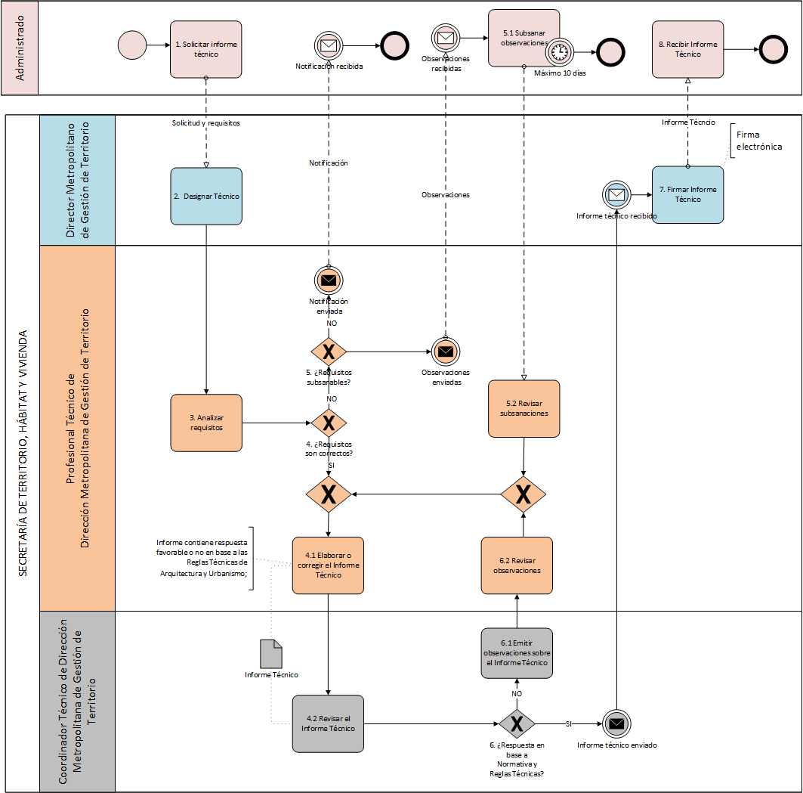
Para constancia de la aprobación del mismo se adjunta el ANEXO No. 01 – Acta de aprobación de diagramas de flujo mejorados del servicio.
Para mejor visualización de los procesos se adjunta el ANEXO No. 02 – Diagramas de flujo mejorados del servicio.

    - Proceso 2: Emisión de Informe Técnico con subsanación
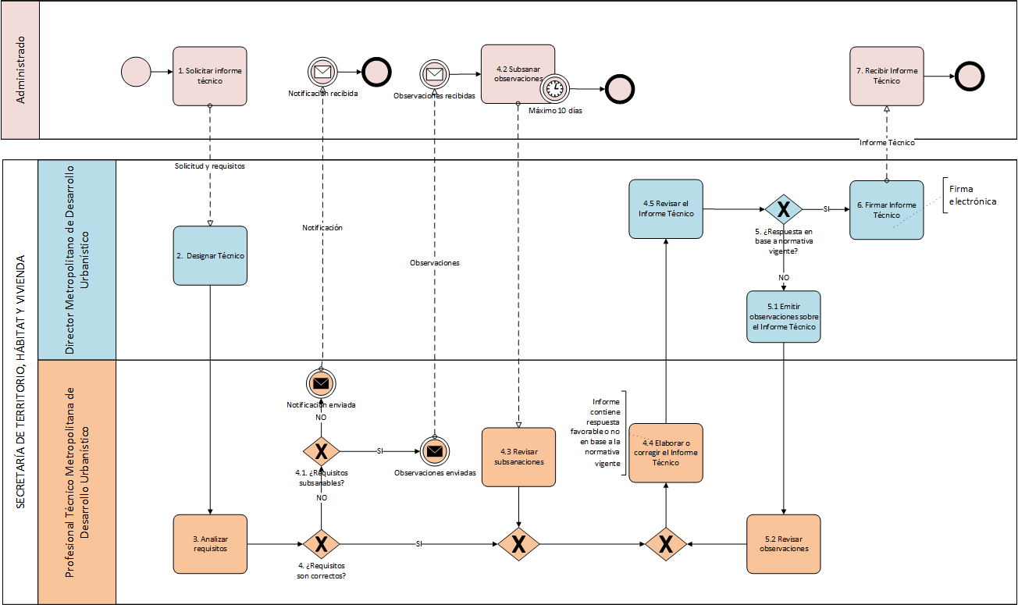
Para constancia de la aprobación del mismo se adjunta el ANEXO No. 01 – Acta de aprobación de diagramas de flujo mejorados del servicio.
Para mejor visualización de los procesos se adjunta el ANEXO No. 02 – Diagramas de flujo mejorados del servicio.

    - Proceso 3: Emisión de Informe de Compatibilidad de uso de suelo (ICUS)
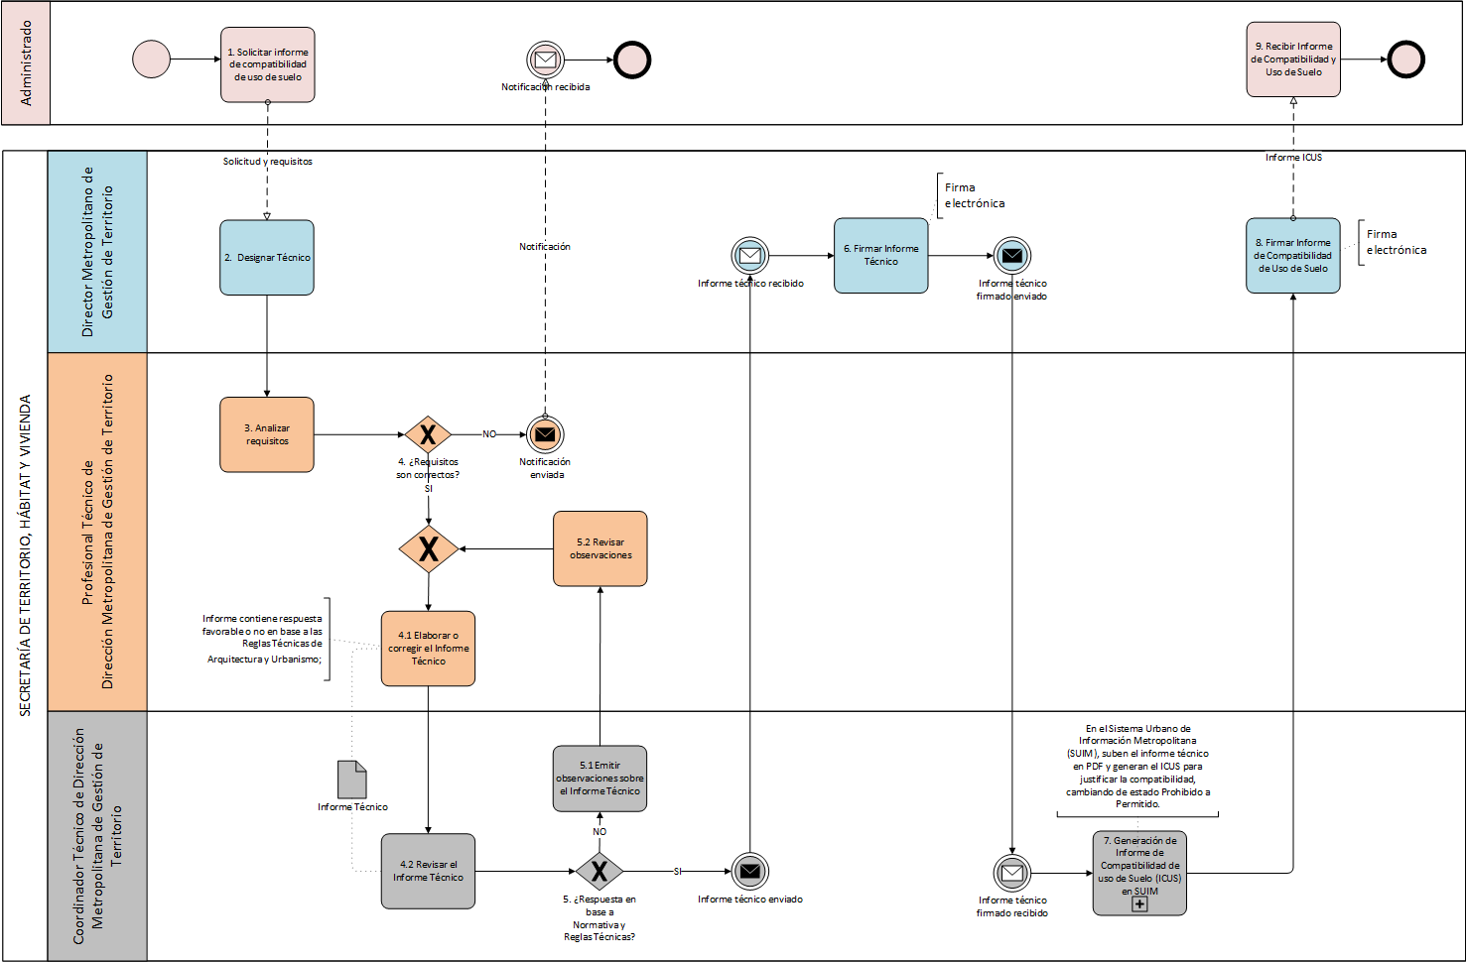
Para constancia de la aprobación del mismo se adjunta el ANEXO No. 01 – Acta de aprobación de diagramas de flujo mejorados del servicio.
Para mejor visualización de los procesos se adjunta el ANEXO No. 02 – Diagramas de flujo mejorados del servicio.

    - Proceso 4: Emisión de Certificado de Conformidad de Estado Actual
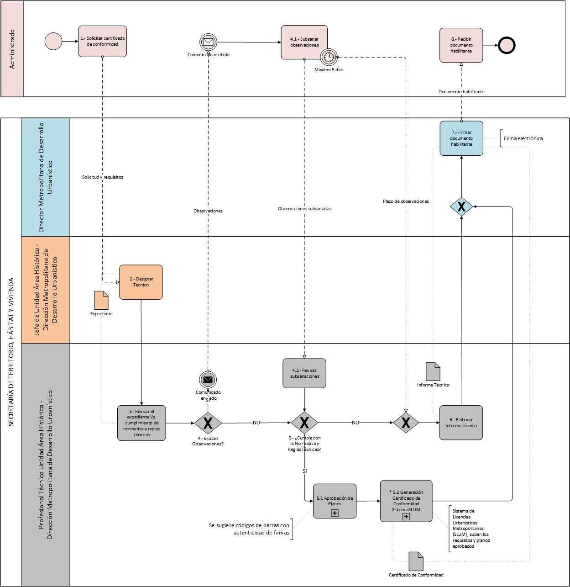
* NOTA 1: El Sub-proceso “Aprobación de Planos”, no será considerado en la propuesta de automatización. Se sugiere implementación de un Sistema de Autenticidad y Código de barras en los planos
* NOTA 2: El Sub-proceso “Generación Certificado de Conformidad Sistema SLUM”, no será considerado en la propuesta de automatización, puesto que se trata de un Sistema.

Para constancia de la aprobación del mismo se adjunta el ANEXO No. 01 – Acta de aprobación de diagramas de flujo mejorados del servicio.
Para mejor visualización de los procesos se adjunta el ANEXO No. 02 – Diagramas de flujo mejorados del servicio.
    - Proceso 5: Emisión de Informe Técnico con requerimientos de Sub-comisión
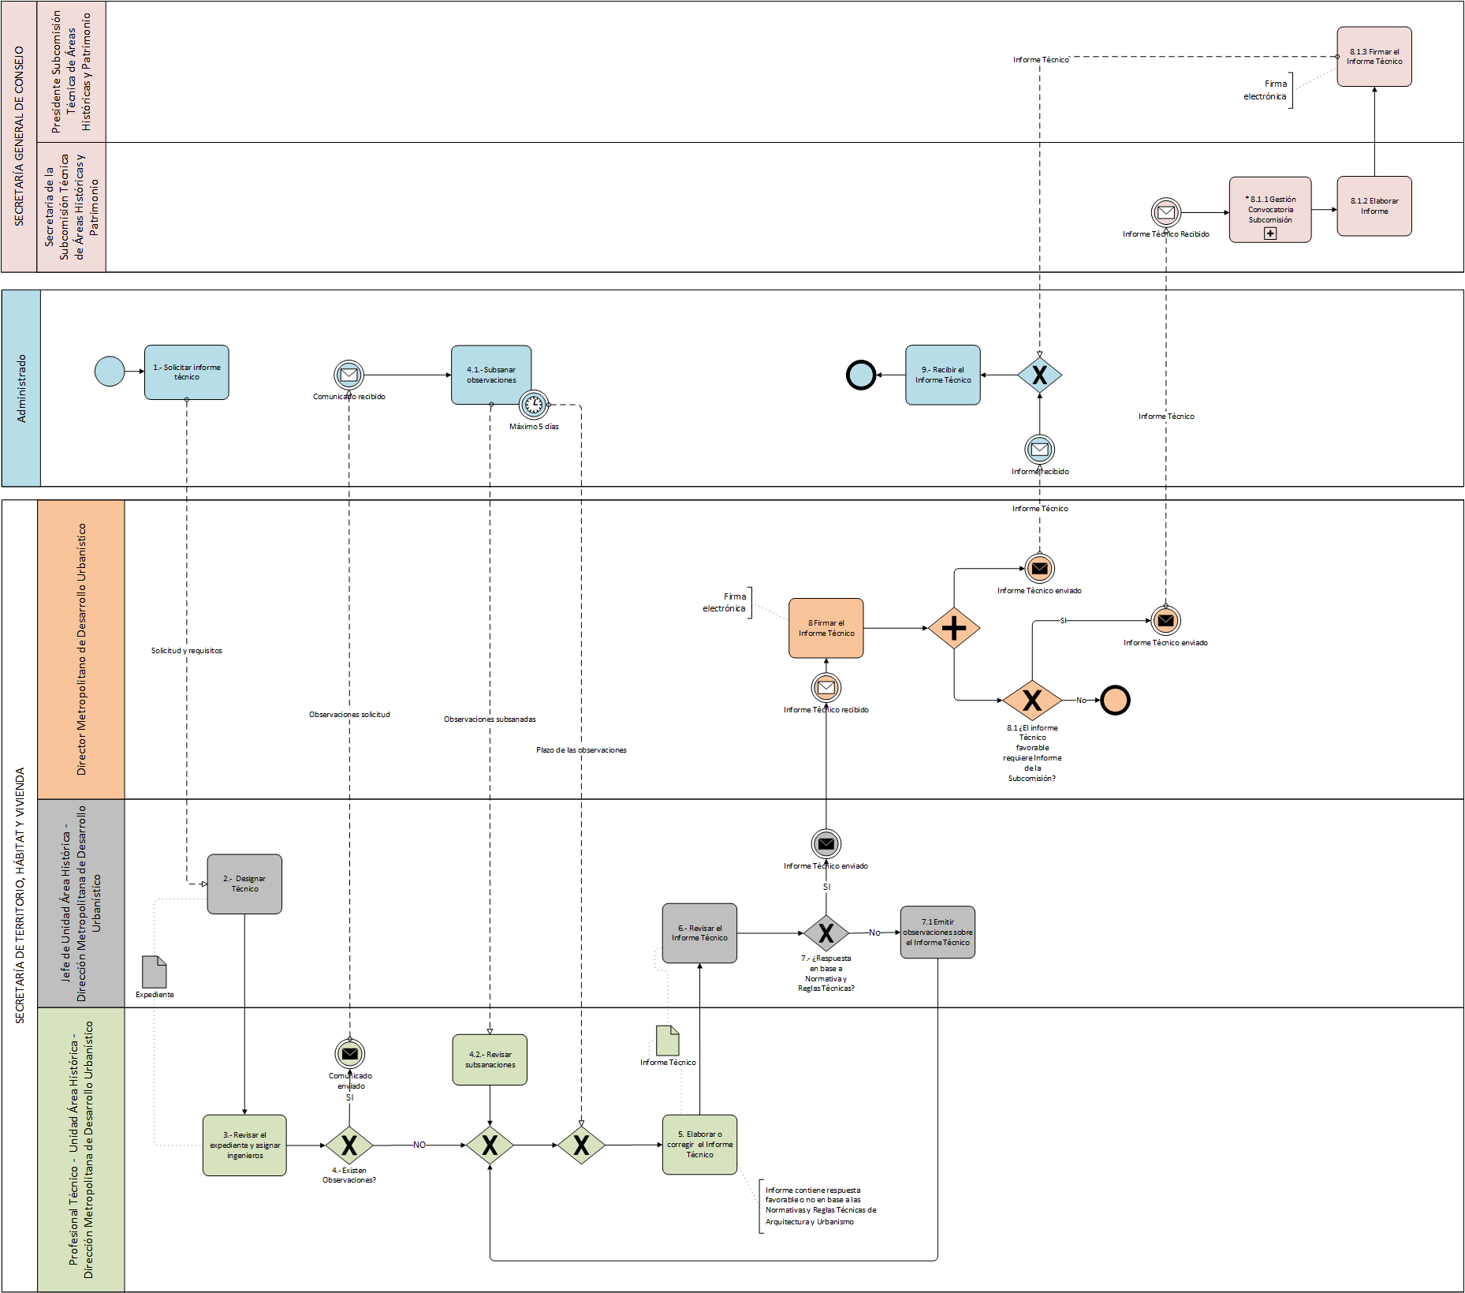
* NOTA: El Sub-proceso “Gestión Convocatoria Subcomisión”, no será considerado en la propuesta de automatización, puesto que se trata de un Sistema de Agendamiento.
Para constancia de la aprobación del mismo se adjunta el ANEXO No. 01 – Acta de aprobación de diagramas de flujo mejorados del servicio.
Para mejor visualización de los procesos se adjunta el ANEXO No. 02 – Diagramas de flujo mejorados del servicio.

  - Emisión de Licencias Urbanísticas de la Secretaría de Territorio, Hábitat y Vivienda.
    - Proceso 1: Gestión de LMU-10 de Subdivisiones y Restructuración Parcelaria.
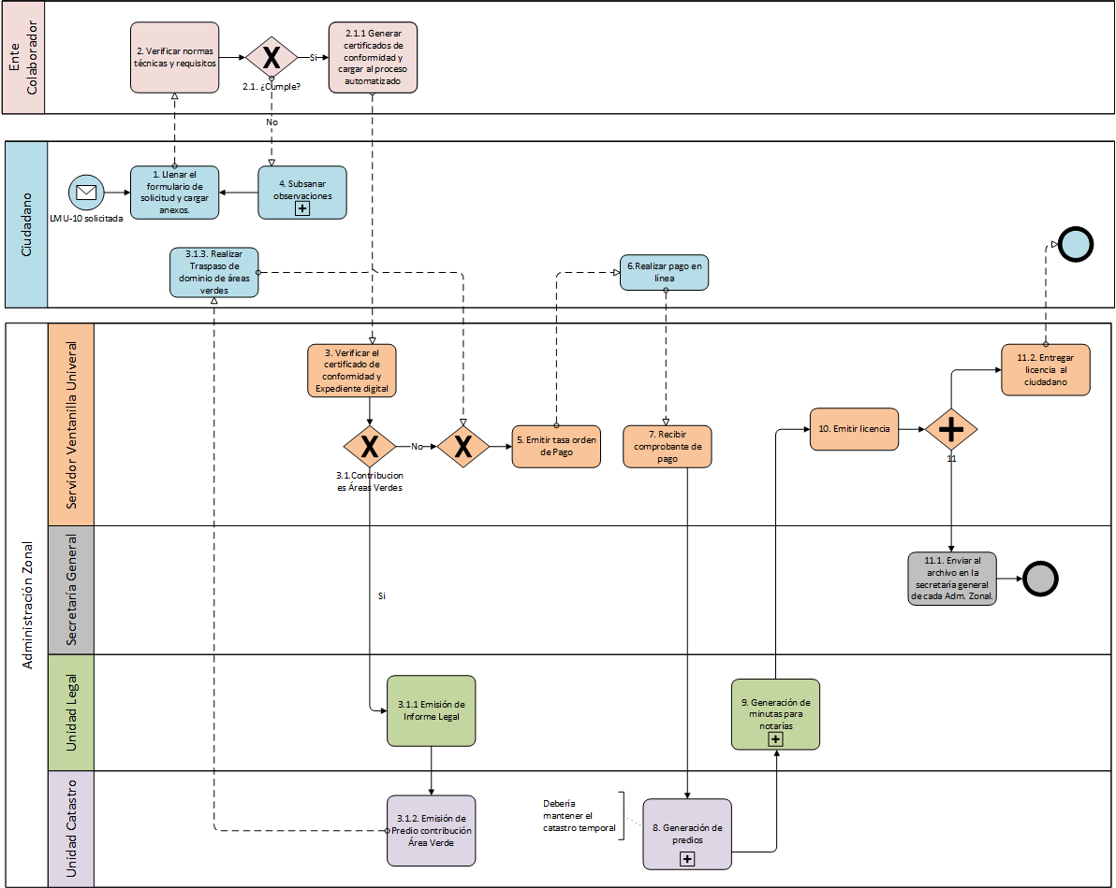
Para constancia de la aprobación del mismo se adjunta el ANEXO No. 03 – Acta de aprobación de diagramas de flujo mejorados del servicio.
Para mejor visualización de los procesos se adjunta el ANEXO No. 04 – Diagramas de flujo mejorados del servicio.

    - Proceso 2: Gestión de LMU-10 de Urbanizaciones
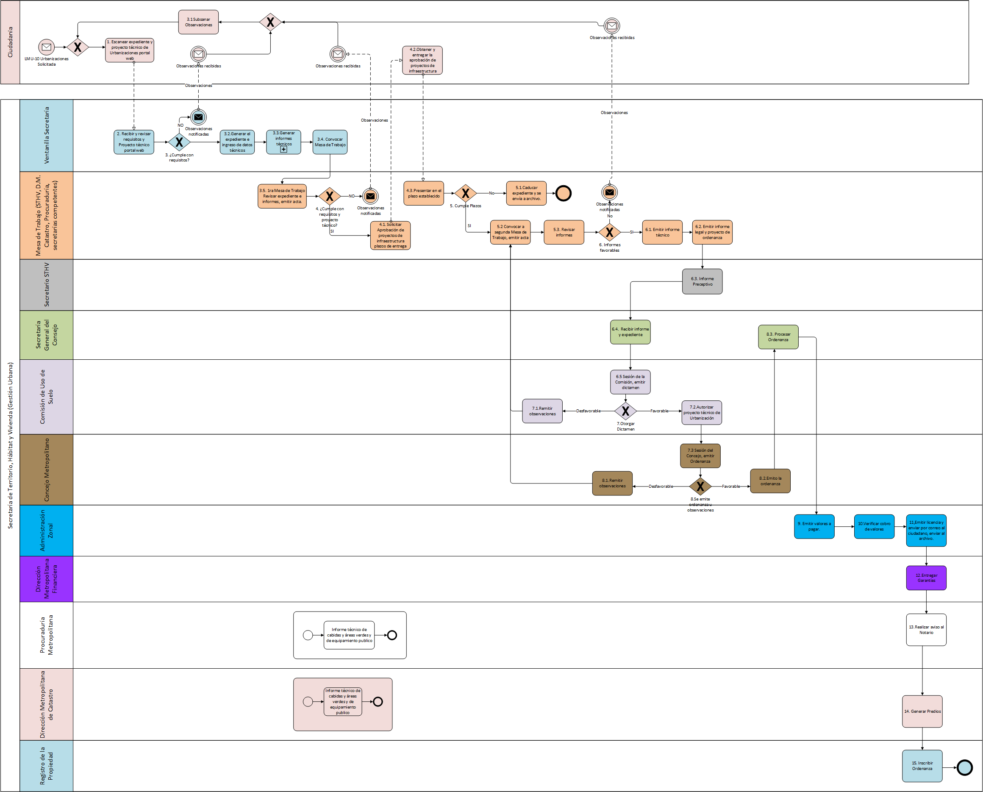
Para constancia de la aprobación del mismo se adjunta el ANEXO No. 03 – Acta de aprobación de diagramas de flujo mejorados del servicio.
Para mejor visualización de los procesos se adjunta el ANEXO No. 04 – Diagramas de flujo mejorados del servicio.

    - Proceso 3: Gestión de LMU-20 Edificaciones Simplificado.
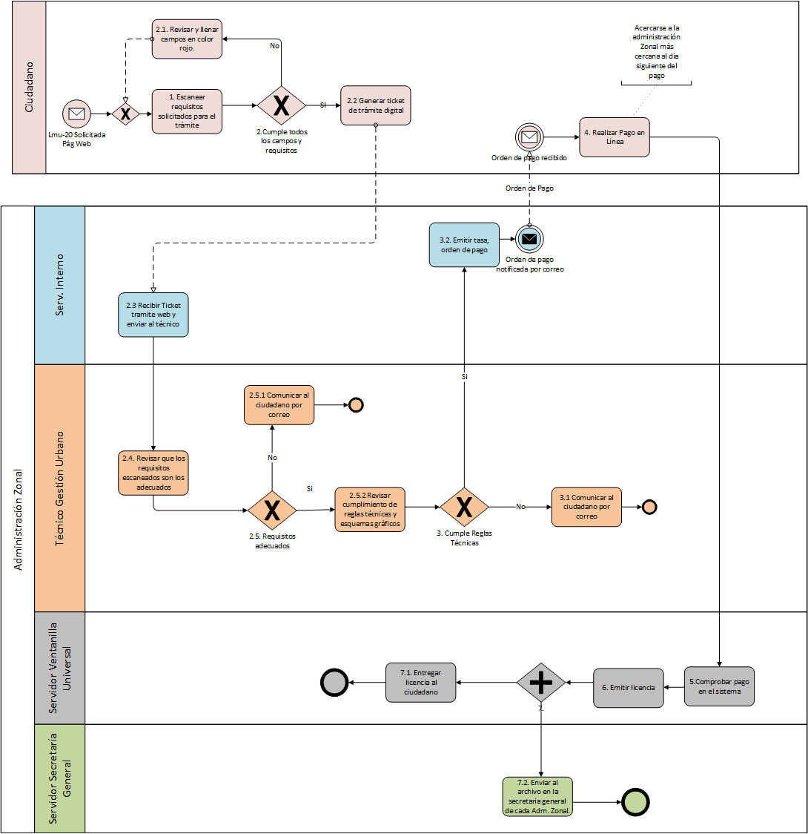
Para constancia de la aprobación del mismo se adjunta el ANEXO No. 03 – Acta de aprobación de diagramas de flujo mejorados del servicio.
Para mejor visualización de los procesos se adjunta el ANEXO No. 04 – Diagramas de flujo mejorados del servicio.

    - Proceso 4: Gestión de LMU-20 Edificaciones Ordinario y Propiedad Horizontal.
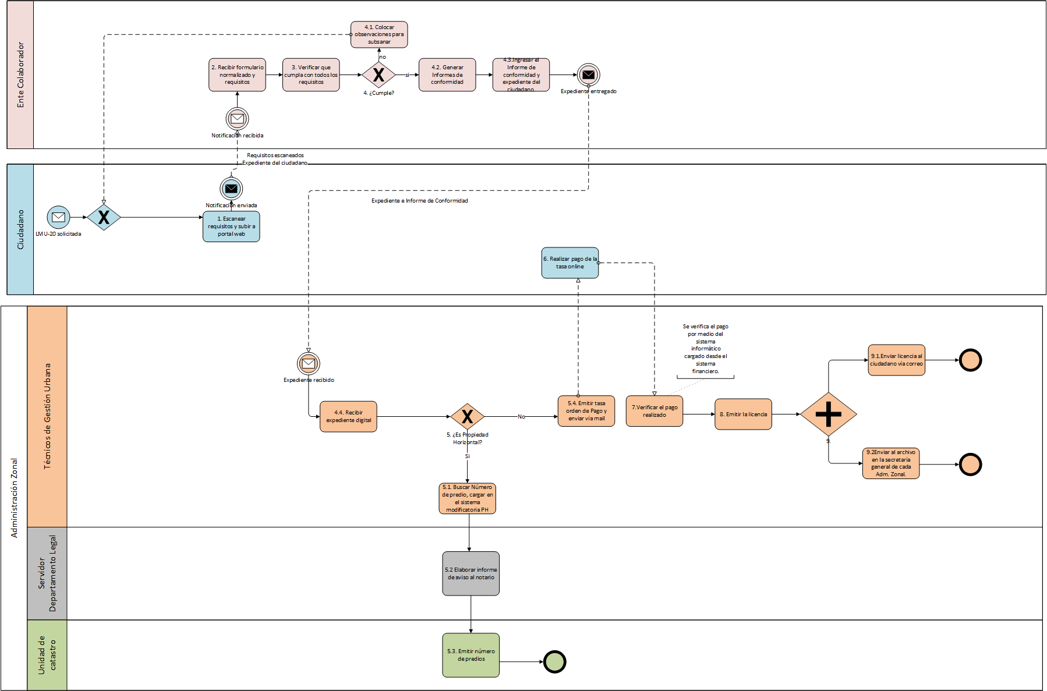
Para constancia de la aprobación del mismo se adjunta el ANEXO No. 03 – Acta de aprobación de diagramas de flujo mejorados del servicio.
Para mejor visualización de los procesos se adjunta el ANEXO No. 04 – Diagramas de flujo mejorados del servicio.

    - Proceso 5: Gestión de LMU-41 Publicidad Exterior.
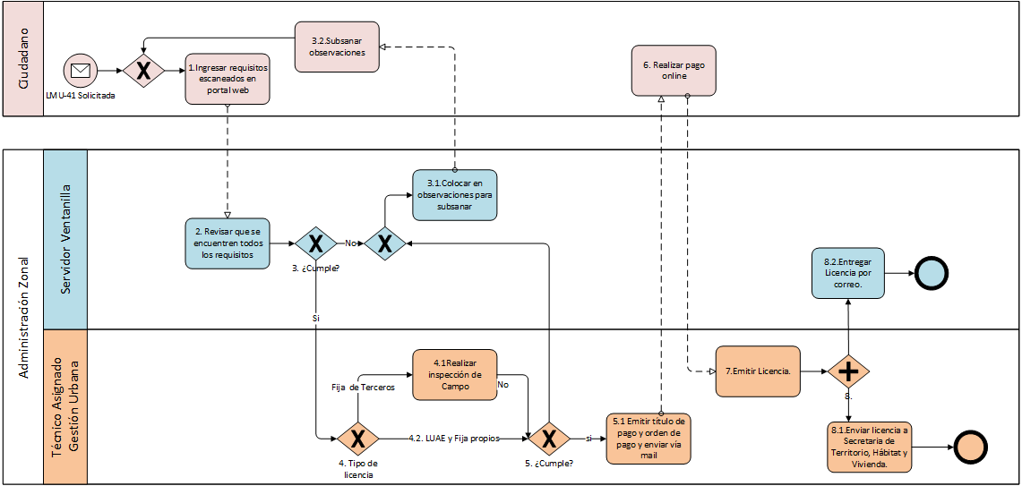
Para constancia de la aprobación del mismo se adjunta el ANEXO No. 03 – Acta de aprobación de diagramas de flujo mejorados del servicio.
Para mejor visualización de los procesos se adjunta el ANEXO No. 04 – Diagramas de flujo mejorados del servicio.

    - Proceso 6: Gestión de LMU-40 Para la instalación de redes de servicio - Nueva y Modificada.
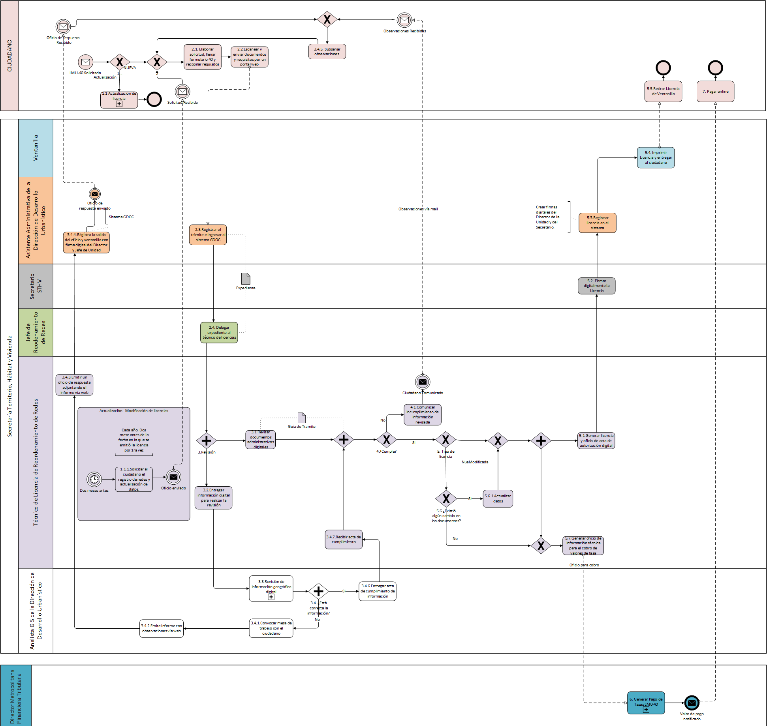
Para constancia de la aprobación del mismo se adjunta el ANEXO No. 03 – Acta de aprobación de diagramas de flujo mejorados del servicio.
Para mejor visualización de los procesos se adjunta el ANEXO No. 04 – Diagramas de flujo mejorados del servicio.

    - Proceso 7: Gestión de LMU-40 Para la instalación de redes de servicio - Cese de Actividades.
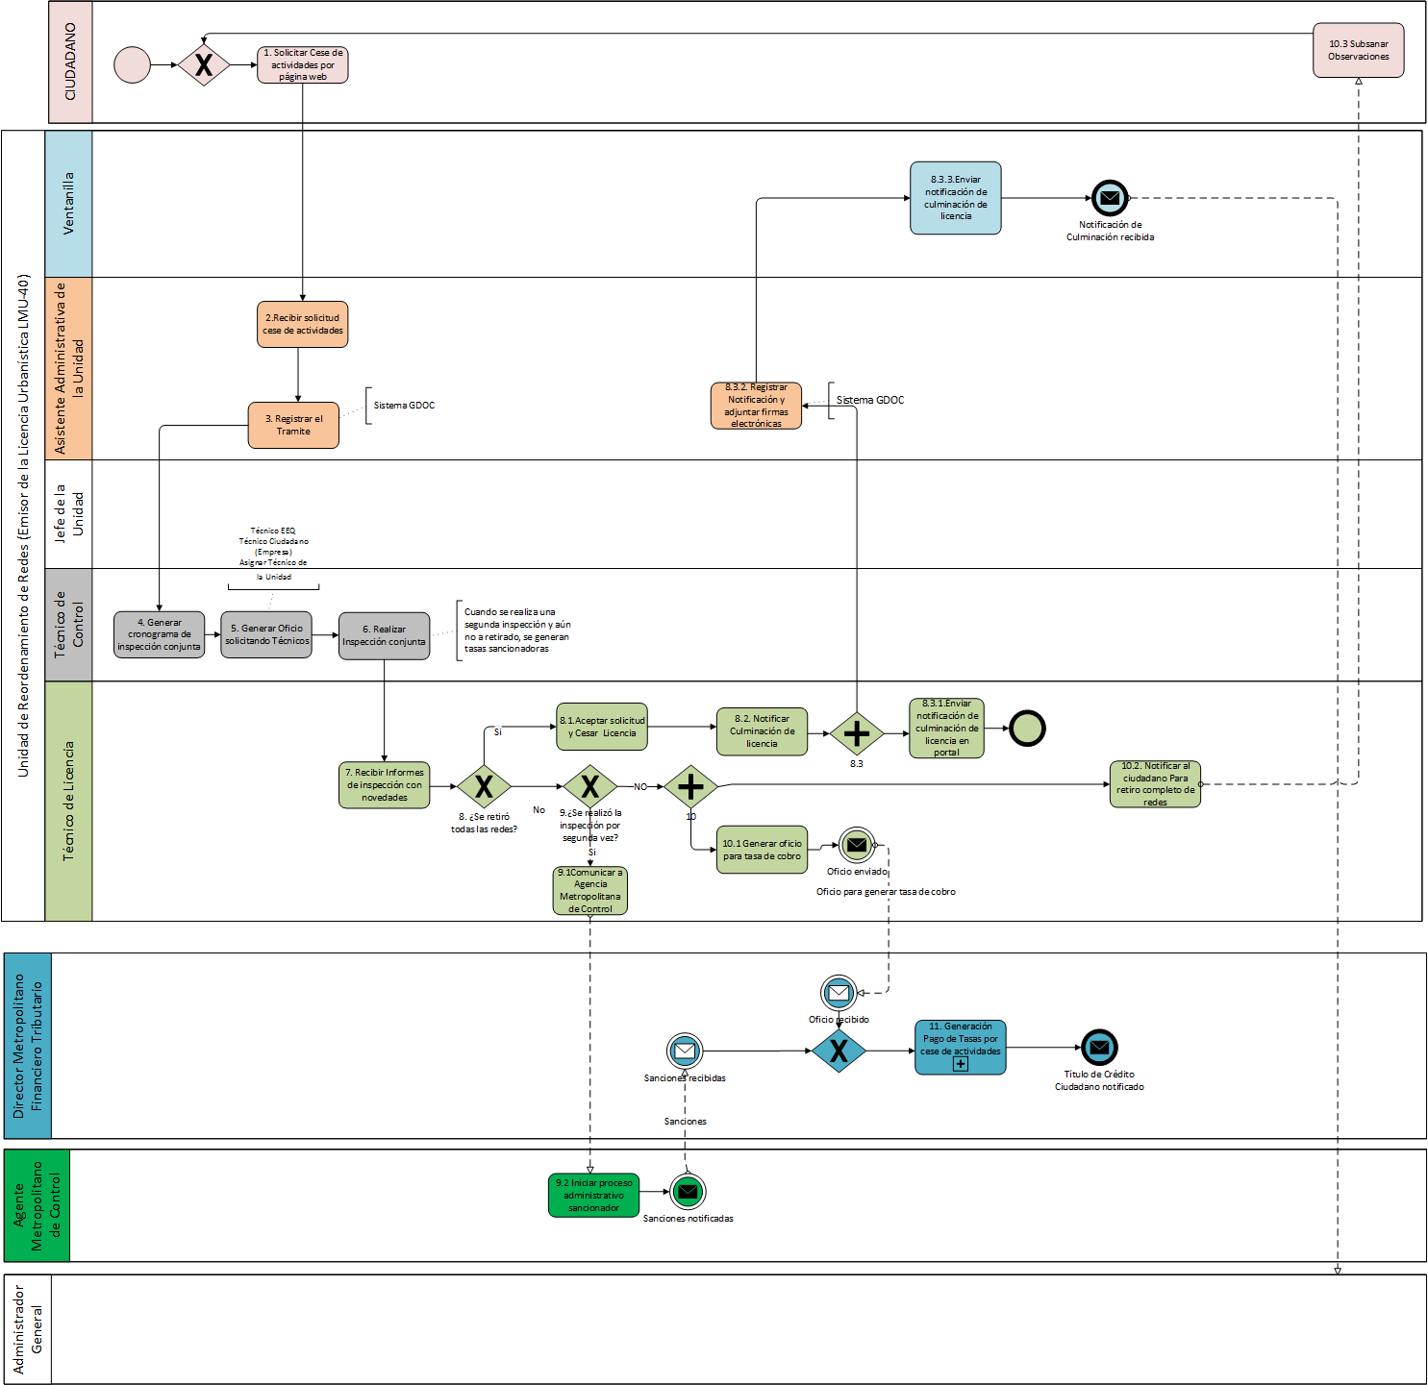
Para constancia de la aprobación del mismo se adjunta el ANEXO No. 03 – Acta de aprobación de diagramas de flujo mejorados del servicio.
Para mejor visualización de los procesos se adjunta el ANEXO No. 04 – Diagramas de flujo mejorados del servicio.

  - Regularización Metropolitana de Implantación de la Secretaría de Ambiente.
    - Proceso 1: Gestión de la solicitud
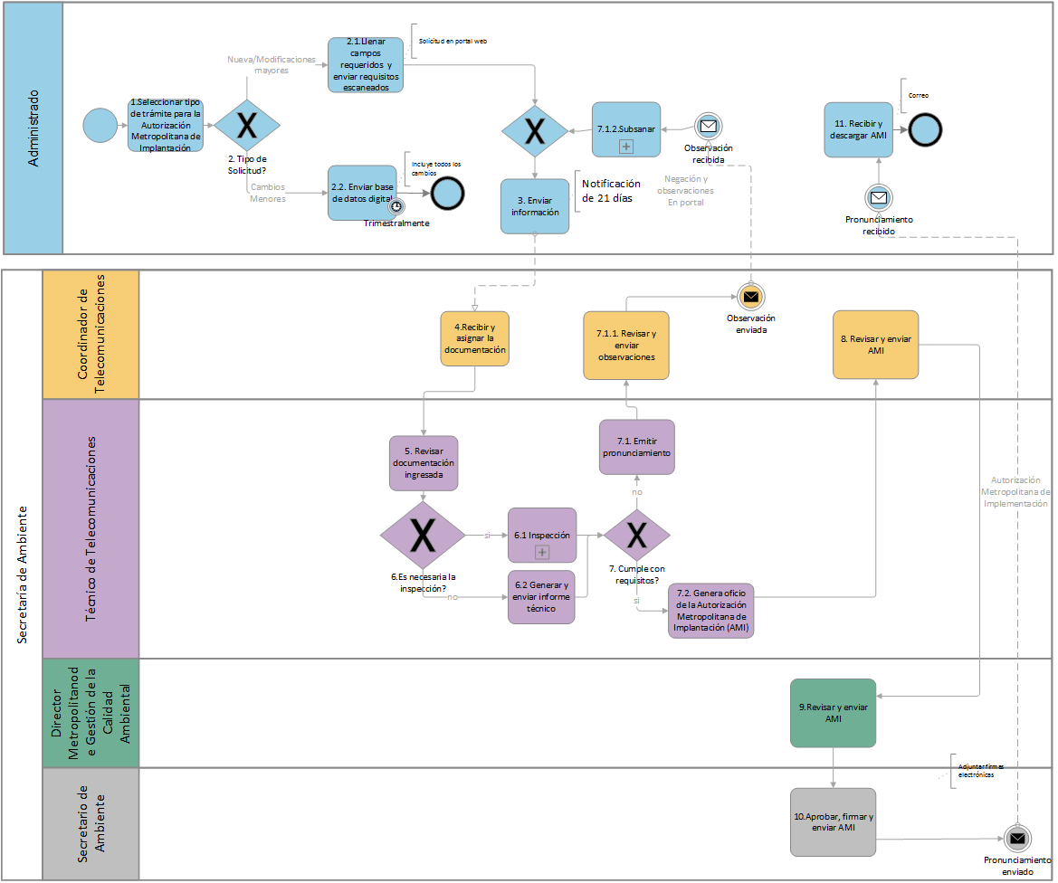
Para constancia de la aprobación del mismo se adjunta el ANEXO No. 05 – Acta de aprobación de diagramas de flujo mejorados del servicio.
Para mejor visualización de los procesos se adjunta el ANEXO No. 6 – Diagramas de flujo mejorados del servicio.

    - Proceso 2: Inspección
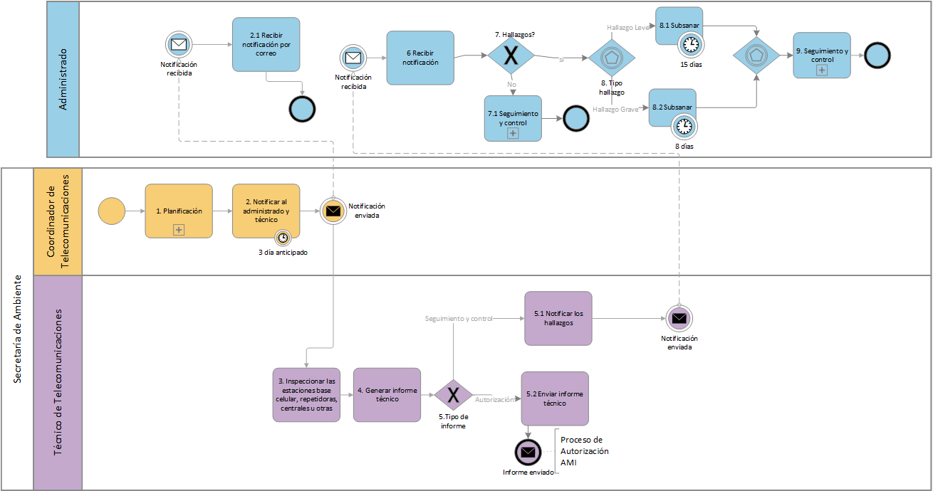
Para constancia de la aprobación del mismo se adjunta el ANEXO No. 05 – Acta de aprobación de diagramas de flujo mejorados del servicio.
Para mejor visualización de los procesos se adjunta el ANEXO No. 06 – Diagramas de flujo mejorados del servicio.

